Мы в ответе за тех, кого приручили
19.04.2025
На Спецпредприятии Москвы очень любят животных. У многих сотрудников дома живут кошки, собаки, попугаи и даже морские свинки. Но, пожалуй, самой экзотической фауной может похвастаться лаборант склада №4 Ольга Джигирей. В её доме живут совсем необычные питомцы — настоящие представители дикой природы. В честь Всемирного дня владельцев домашних животных мы поговорили с Ольгой о том, каково это — заботиться о таких необычных существах.
Каких экзотических животных вы держите дома?
«У нас дома живут королевские питоны, удавы и пауки-птицееды. Эти питомцы появились у нас маленькими, и мы с интересом наблюдаем, как они растут, как меняются со временем. Каждый из них по-своему уникален: у кого-то более спокойный нрав, кто-то активнее. Наблюдать за ними — это как заглядывать в мир дикой природы. Несмотря на то, что это не совсем обычные домашние животные, они прекрасно чувствуют, кто к ним относится с добром».
Как изменился ваш быт после появления таких питомцев?
«Честно говоря, глобальных изменений в быту не произошло. Просто появилось больше забот и дел, связанных с уходом за питомцами. Но это не воспринимается как обуза — скорее как естественная часть жизни. Главное — это внимание к деталям и понимание, что ты несешь за них ответственность».
Что вас особенно радует, вдохновляет или умиляет в вашей домашней фауне?
«Больше всего нравится наблюдать за ними. Мы покупали их совсем крошечными, и сейчас они уже подросли, стали спокойнее и «освоились» в доме. У каждого из них свой характер, повадки — и это очень интересно. Особенно вдохновляет, что, несмотря на свою «дикость», они ощущают нашу заботу, не боятся и, кажется, чувствуют себя дома».
Что бы вы посоветовали тем, кто только задумывается о заведении необычного питомца?
«Самое главное — понимать, что любое животное в доме — это большая ответственность. Прежде чем заводить экзотического питомца, нужно изучить все нюансы его содержания. Это не просто интерес или желание выделиться — это труд и обязательства».
Чувствуете ли вы, что домашние животные влияют на ваше настроение, атмосферу в доме?
«Безусловно. Они стали частью нашей жизни, и я не представляю дом без них. Приятно знать, что ты за кого-то в ответе, что дома тебя ждут живые существа, которым ты нужен. Они придают дому особую атмосферу — тишина с ними уже не кажется пустой. Это очень ценно и вдохновляет».
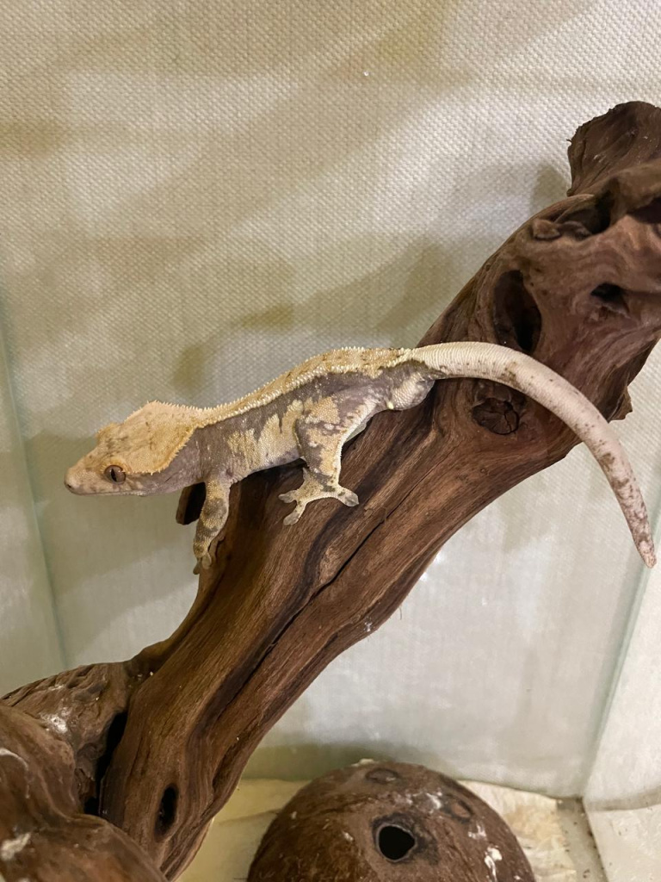

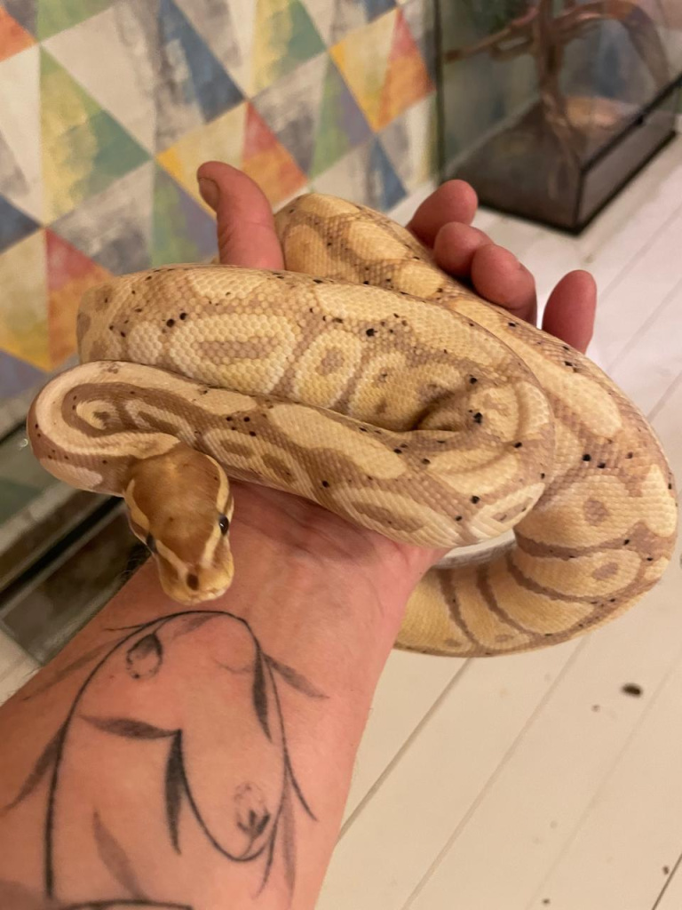

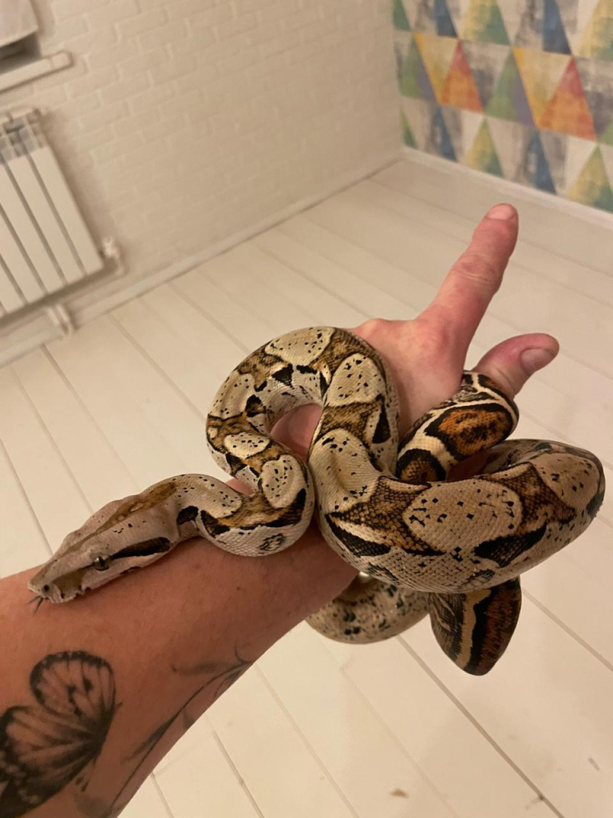

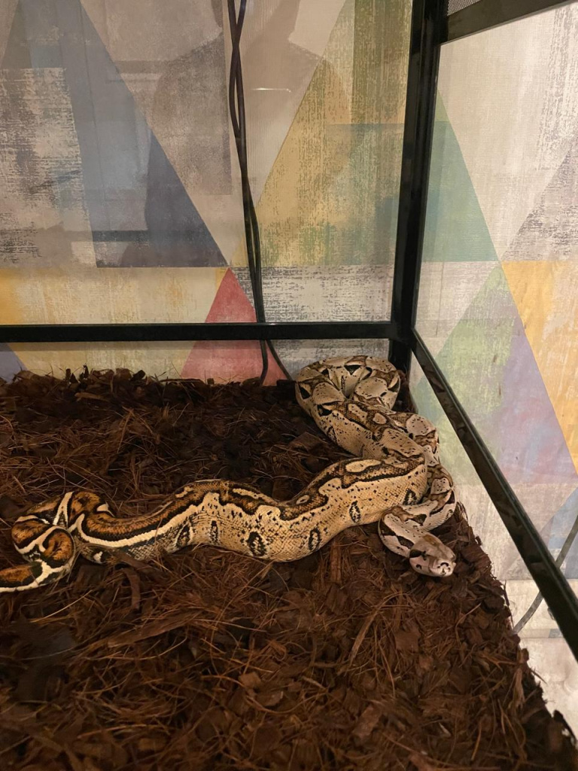

Адрес страницы: http://sppm.mos.ru/presscenter/news/detail/12924179.html
Государственное бюджетное учреждение города Москвы «Специальное предприятие при Правительстве Москвы»

